**江苏省仪征中学2022-2023学年度第二学期高二地理学科合格考导学案**

**综合复习一**

研制人：李学忠 审核人：林爱红

班级：__________ 姓名：__________ 学号：________ 授课日期：2023年2月8日

**【必修一核心知识点提纲】**

1.天体系统的层次由大到小是 地月系C

太阳系B

银河系A 其他行星系

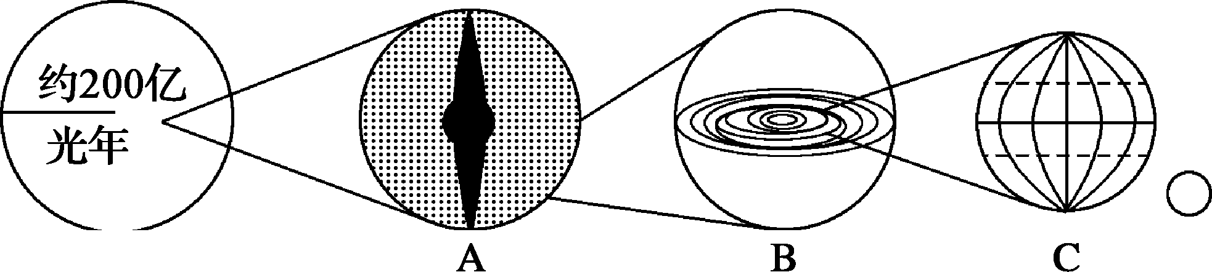总星系 其他恒星系

137亿光年

河外星

2.太阳系八大行星由内向外依次是水星、金星、地球、火星、木星、土星、天王星 、海王星。

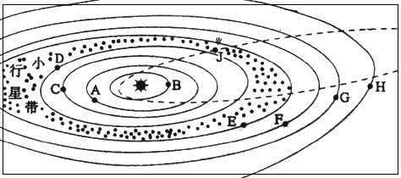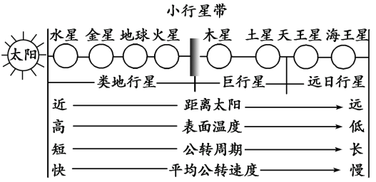3.八大行星分类

|  |  |  |
| --- | --- | --- |
| 分类 | | 特点 |
| 类地行星 | 水星、金星、地球、火星 | 同向性、共面性、近圆性 |
| 巨行星 | 木星、土星 |
| 远日行星 | 天王星、海王星 |

4.太阳辐射对地球的影响：

（1）为地球直接提供光热资源；

（2）维持地表温度，是促进地球上水循环、大气运动和生物活动的主要动力；

（3）煤、石油等矿物燃料是地质历史时期固定下来的太阳能；

（4）作为新能源，丰富、廉价、清洁、可再生

5.青藏高原地区为什么太阳能丰富：纬度低，正午太阳高度大；青藏高原海拔高，空气稀薄，水汽少多晴天，大气对太阳辐射削弱作用弱，到达地面的太阳辐射强；

6.为什么青藏高原昼夜温差大：青藏高原地势高，空气稀薄；白天大气对太阳辐射削弱少，到达地面太阳辐射多，白天气温高；晚上大气逆辐射弱，保温作用差，晚上温度低。

7、四川盆地为什么太阳辐射少：盆地地形，水汽不易消散，阴雨天多，云层反射太阳辐射强，到达地面的太阳辐射少。

8.太阳活动影响地球 周期约11年

|  |  |  |
| --- | --- | --- |
| 太阳大气由里到外 | 太阳活动的主要类型 | 对地球的影响 |
| 光球层A（太阳最明亮部分） | 黑子：温度比周围区域低，是太阳活动强弱的标志，周期约为11年 | 1.影响气候，（太阳黑子与降水量成正相关或负相关）；太阳活动高峰年极端天气现象出现的机率增加  2.干扰大气电离层 造成无线电短波通讯衰减或中断；  3.扰动地球磁场，产生磁暴现象；  4.两极地区产生极光；（高纬度国家挪威、瑞典、芬兰、俄、加夜晚可见） |
| 色球层B | 耀斑：是太阳活动最激烈的显示 |
| 日冕层C | 太阳风 |

9.地球 太阳系中的一颗特殊行星：存在生命的行星——地球上存在生命的原因

|  |  |
| --- | --- |
| 外部条件 | 1.安全的宇宙环境----- 大小行星各行其道，互不干扰（公转同向、共面、近圆性）  2.稳定的光照 |
| 自身条件 | 3.适宜的温度----- 日地距离适中；自转和公转周期适中；有大气保温 |
| 4.适于呼吸的大气 ----地球体积、质量适中能吸引大气 |
| 5.液态的水——来自地球内部 |

10.地质年代表

|  |  |  |  |  |  |  |
| --- | --- | --- | --- | --- | --- | --- |
| 代 | 纪 | 开始年代 | 细菌、植物演化 | 动物演化 | 海陆变迁 | 矿产形成 |
| 新生代 | 第四纪 | 180万 |  | 人类诞生 |  |  |
| 新近纪 |  |  |  |  |  |
| 古近纪 | 6500万 | 被子植物繁荣 |  | 七大洲四大洋出现 |  |
| 中生代 | 白垩纪 |  |  | 生物大灭绝 |  | 成煤期 |
| 侏罗纪 |  | 被子植物出现，裸子植物繁荣 | 鸟类出现，恐龙繁荣 | 分裂冈瓦纳大陆和劳亚大陆 |
| 三叠纪 | 2.5亿 |  | 恐龙出现 | 盘古大陆形成 |
| 古生代 | 二叠纪 |  |  | 生物大灭绝 |  | 成煤期 |
| 石炭纪 |  | 裸子植物出现，蕨类繁荣 | 爬行动物出现，昆虫繁荣 |  |
| 泥盆纪 |  | 种子植物出现 | 两栖动物出现，鱼类繁荣 |  |  |
| 志留纪 |  | 陆上裸蕨出现 |  |  |  |
| 奥陶纪 |  | 海生藻类繁盛 | 鱼类出现 |  |  |
| 寒武纪 | 5.4亿 | 生命大爆发 | 三叶虫 |  |  |
| 前寒武纪 |  | 25亿 |  |  |  | 成铁纪 |
|  | 38亿 | 细菌 |  |  |  |
|  | 46亿 |  |  | 地球形成 |  |

11.地球内部圈层

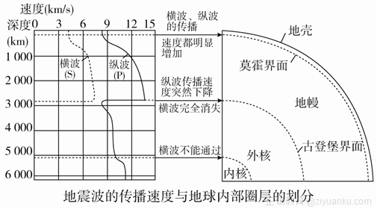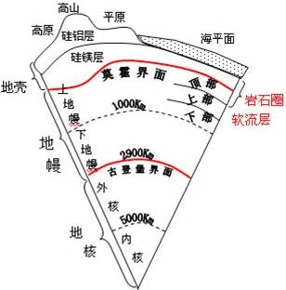

12.地球的外部圈层

|  |  |
| --- | --- |
| 大气圈 | 由干洁空气、水汽和固体杂质组成，气体主要成分氮和氧 |
| 水圈 | 包括地下水、地表水、大气水、生物水，处于不断的循环运动中，是连续但不规则的圈层 |
| 生物圈 | 生物及其生存环境的总称。占有大气圈的底部、水圈的全部和岩石圈的上部 |

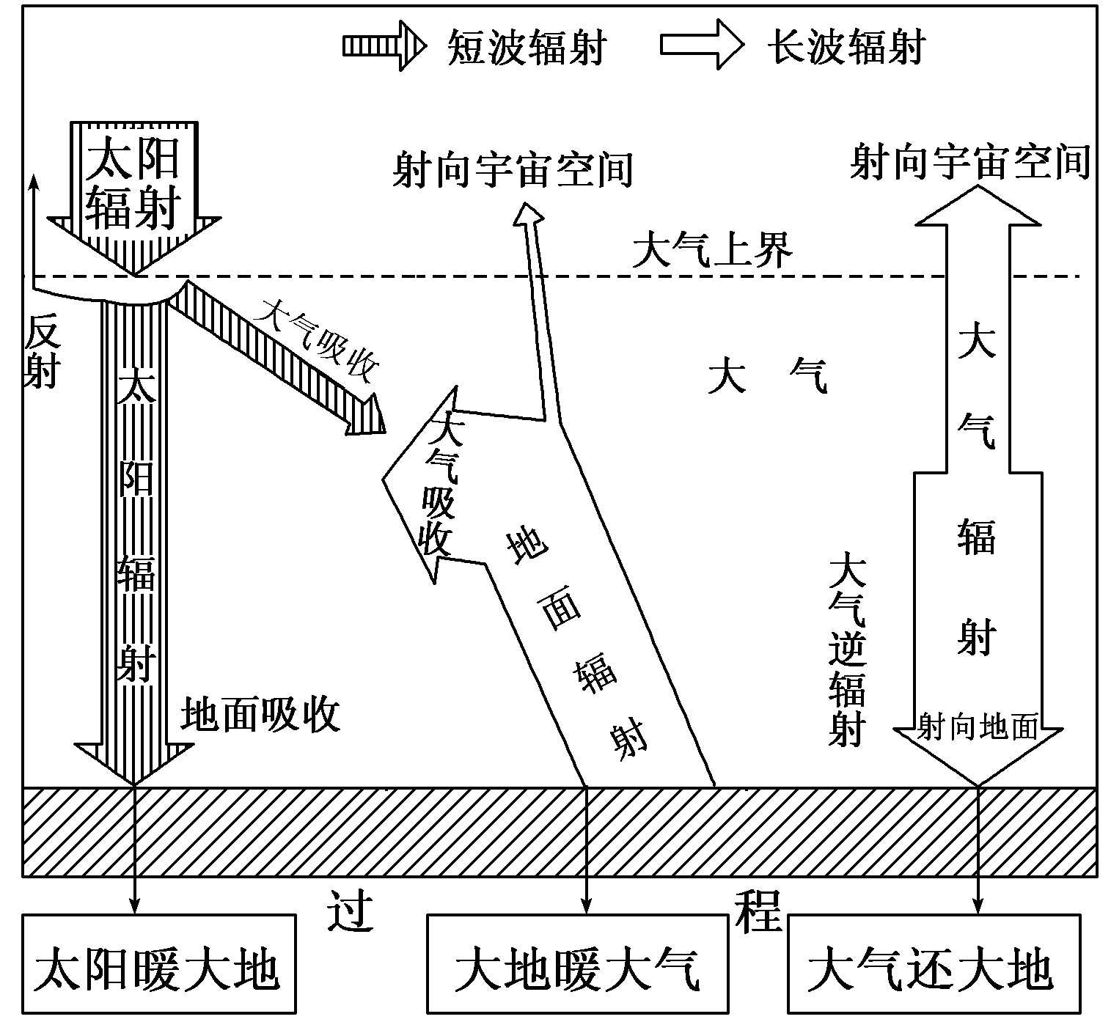13.地球大气分层及受热过程

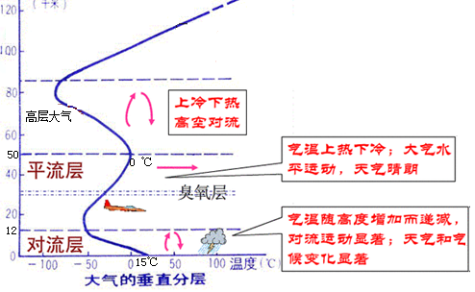

14.热力环流

|  |  |  |  |
| --- | --- | --- | --- |
| 城市热岛环流 | 成因：人类活动释放大量废热导致城市的气温高于郊区 | 意义：（1）有污染的工业企业布局在热岛环流之外，避免污染物从近地面流向城市；（2）卫星城应建在城市热岛环流之外，避免交叉污染。  夜晚大于白天，冬季大于夏季 | |
| 海陆风 | 白天：陆地温度高于海洋，吹海风。  夜晚：陆地气温比海洋低，吹陆风。  夏季吹海风，冬季吹陆风；  成因：海陆热力性质差异  同理湖陆风，沙漠绿洲环流 | |  |
| 山谷风 | 白天山坡增温强烈，热空气沿山坡爬升形成谷风  夜晚山坡迅速冷却，冷空气沿山坡下滑形成山风  夜晚冷空气下沉使谷底暖空气抬升形成降水 | |  |

15.水循环的地理意义：

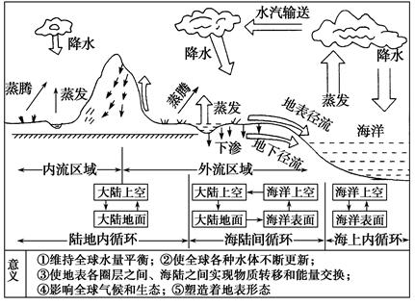（1）使地表不同区域的各种水体相互联系、相互转化，使水体更新，使陆地水资源得以再生，维持全球水的动态平衡（利用过量或不当会造成资源型缺水或水质型缺水）是联系海陆间的主要纽带

（2）使各圈层之间不断进行能量交换和物质迁移，对地表温度具有一定的调节作用。

（3）改变一些地区的生态和生活环境，促进化学元素的迁移，并不断塑造地表形态

16.典型森林植被及其特征

|  |  |  |  |  |
| --- | --- | --- | --- | --- |
| 植被类型 | 分布地区 | 主要特征 | | 常见树种 |
| 常绿阔叶林 | 温暖湿润的热带、亚热带气候区 | 植物茂密，树冠浑圆，树叶叶面多呈革质，具有光泽、无毛，稍硬 | | 樟树、椰子树 |
| 落叶阔叶林 | 湿润、半湿润的温带气候区 | 夏季葱绿，冬季落叶。叶片多呈纸质，宽而薄 | | 桦树、杨树、柳树、榆树、银杏树等 |
| 针叶林 | 各热量带都有，主要在寒温带(亚寒带)气候区 | 叶子呈针状 | | 云杉、冷杉、落叶松等 |
| 植被类型 | 分布地区 | | 主要特征 | |
| 热带草原 | 南北纬10°～20°的热带大陆上，年降水量在500～1 000 mm，主要集中在湿季，干季几乎没有雨水 | | 植物具有很强的耐旱性，湿季草木茂盛，干季草木凋萎. | |
| 温带草原 | 温带半湿润、半干旱地区，年降水量一般不足400 mm，且主要集中在夏季 | | 群落结构简单，几乎没有树木，仅有草本层和地被层。植物具有耐旱特征，且“一岁一枯荣” | |

荒漠植被

(1)主要类型：热带亚热带荒漠和温带荒漠。

(2)主要特征：大多数植物根系发达，以利于从深层土壤中吸收水分。生产量很低，生物物质积累缓慢。

**江苏省仪征中学2022—2023学年度第一学期高二地理学科合格考作业**

**综合复习一**

研制人：李学忠 审核人：林爱红

班级：________姓名：________学号：_______时间：2月8日作业时长：20分钟

一、单项选择题

2020年7月23日，我国首个火星探测器“天问一号”搭乘长征五号运载火箭从海南文昌航天发射场顺利升空。据此完成下面题。

1.火星探测器“天问一号”在文昌航天发射场发射前与发射成功后相比（ ）

A. 发射前不是天体，发射成功后是天体 B. 发射前是天体，发射成功后不是天体  
C. 发射前与发射成功后都不是天体 D. 发射前与发射成功后都是天体

2. “天问一号”升空时，导致南极地区上空出现绚丽极光的太阳活动是（ ）

A. 太阳黑子 B. 耀斑 C. 日珥 D. 太阳风

3. 目前人类在火星的探索还没有找到生命存在的证据。与火星相比，地球上生命繁盛的主要原因是（ ）

A. 太阳光照稳定 B. 表层有充沛的液态水  
C. 宇宙环境安全 D. 公转轨道的近圆性

地球的演化史,从生物的角度来说,就是古生物的演化史。从地球生命出现到人类出现和发展,经历了约35亿年。而寒武纪被称为“生命大爆发”的时代,也被作为显生宙的开始。据此回答下面题目。

4.把寒武纪作为显生宙的开始,是因为(  )

A. 寒武纪出现了大量的藻类植物  
B. 寒武纪时期地球上大量较高等动物开始出现  
C. 寒武纪生物进化速度最快  
D. 寒武纪之前地球上没有生物存在

5.“寒武纪生命大爆发”出现的主要生物是(  )

A. 原核生物 B. 鱼类 C. 无脊椎动物 D. 两栖类

6.在寒武纪之前,就出现了能够通过光合作用制造氧气的生物,这种生物是(  )

A. 三叶虫 B. 蕨类植物 C. 蓝细菌 D. 裸子植物

7.若下图中a是d的一部分,a和b组成c,则图中a、b、c可分别表示的地理概念是(  )

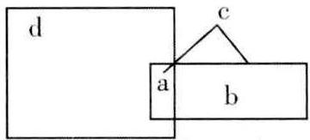A. 上地幔的顶部(软流层以上)、地壳、岩石圈  
 B. 上地幔、下地幔、地幔  
 C. 外核、内核、地核  
 D. 地壳、地幔、地核

太阳辐射以平行光线的形式直接投射到地面上,称为太阳直接辐射。下图为贵州贵阳和新疆塔中(塔里木盆地中部)太阳直接辐射的年变化图。读图,回答下面两题。

8.导致塔中春、秋季太阳直接辐射差异的最主要原因是春季(  )

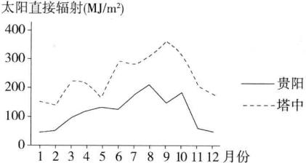

A. 风沙天气多 B. 白昼时间短 C. 阴雨天气少 D. 正午太阳高度低

9.塔中和贵阳太阳直接辐射差异明显,其主要影响因素是(    )

A. 纬度 B. 气候 C. 地形 D. 植被

“朋友圈里学地理”，下图是某市地理教研员牟老师发的一则朋友圈。读图，完成下面两题。

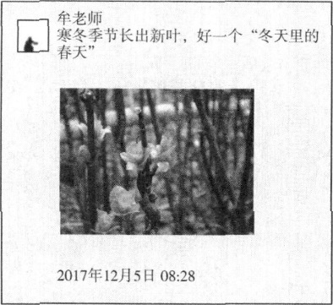10. 拍摄地自然植被属于（）

A. 常绿硬叶林 B. 针叶林

C. 常绿阔叶林 D. 落叶阔叶林

11.图示该市中有很多这样的植物，制约其生长的主要自然因素是（）

A. 土壤 B. 气温

C. 降水 D. 光照

二、 综合题

12.（★）阅读图文材料，完成下列要求。

科学家在地层中发现未被破坏的沉积岩层的次序，如下图所示，图中Ⅱ地层中有物种A化石，Ⅰ地层中有物种B化石。

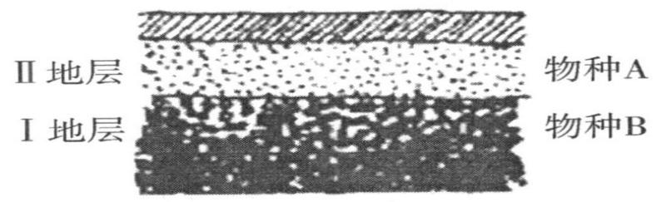

1. 相比物种B，物种A形成的时间更__________，等级更__________，若Ⅱ地层中含物种B的化石，则说明了物种B适应环境的能力__________。
2. 若物种B属于鱼类，物种A是两栖类，请分析由B类物种向A类物种演化过程中可能出现的环境变化。

（3）若物种B为恐龙，请简要分析其灭绝对A类物种进化发展的影响。

**【补充练习】**

2017年11月8日，甲、乙两城市同时看到日落。甲城市夜长14小时，乙城市夜长比甲市短40分钟。据此回答1～2题。

1．甲城市在乙城市的(　　)

A．东北方向 B．西北方向

C．东南方向 D．西南方向

2．这一天，甲城市的日出地方时为(　　)

A．6时 B．5时

C．8时 D．7时

日晷是我国古代利用日影测得时刻的一种计时仪器，一般由晷针和晷盘组成。晷针垂直于太阳视运动的轨道平面，上端指向北极星方向。在晷盘面上刻画出12个大格，每个大格代表两个小时，当太阳光照在日晷上时，晷针的影子就会投向晷盘面，以此来显示时刻。据此回答3～4题。

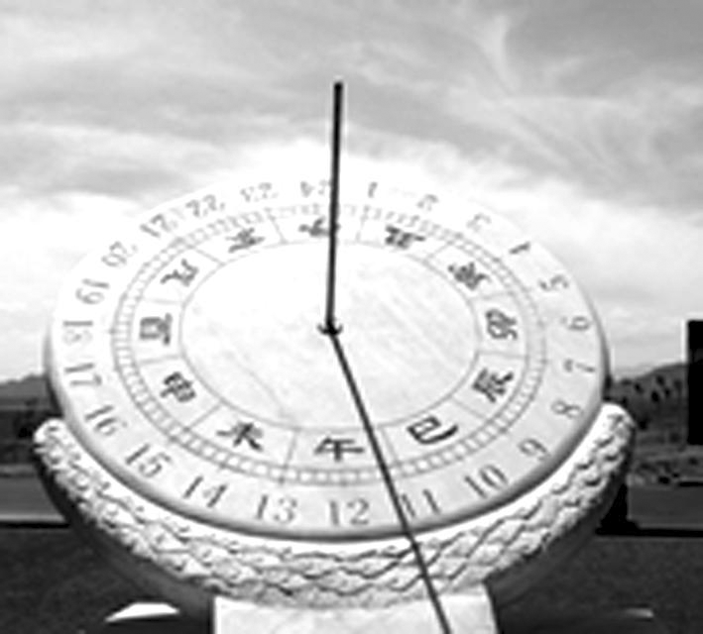

3．天津校园内日晷仪晷针的影子，在夏至日晴天时移动的方向应是(　　)

A．由西北逆时针转向东北

B．由西北顺时针转向东北

C．由西南逆时针转向东南

D．由西南顺时针转向东南

4．若图示日晷仪由天津移至上海使用时，晷盘与地面的夹角应该(　　)

A．增大 B．减小

C．不变 D．按日期作调整

河流发育到一定程度，随着流水冲刷与侵蚀，河流越来越弯曲，最后导致河流自然裁弯取直。河水再由取直部位径直流去，原来弯曲的河道被废弃，形成湖泊。因这种湖泊的形状恰似牛轭，故称之为牛轭湖。下图示意某地牛轭湖分布。据此完成5～7题。

5．下列地形区中，牛轭湖最多的是(　　)

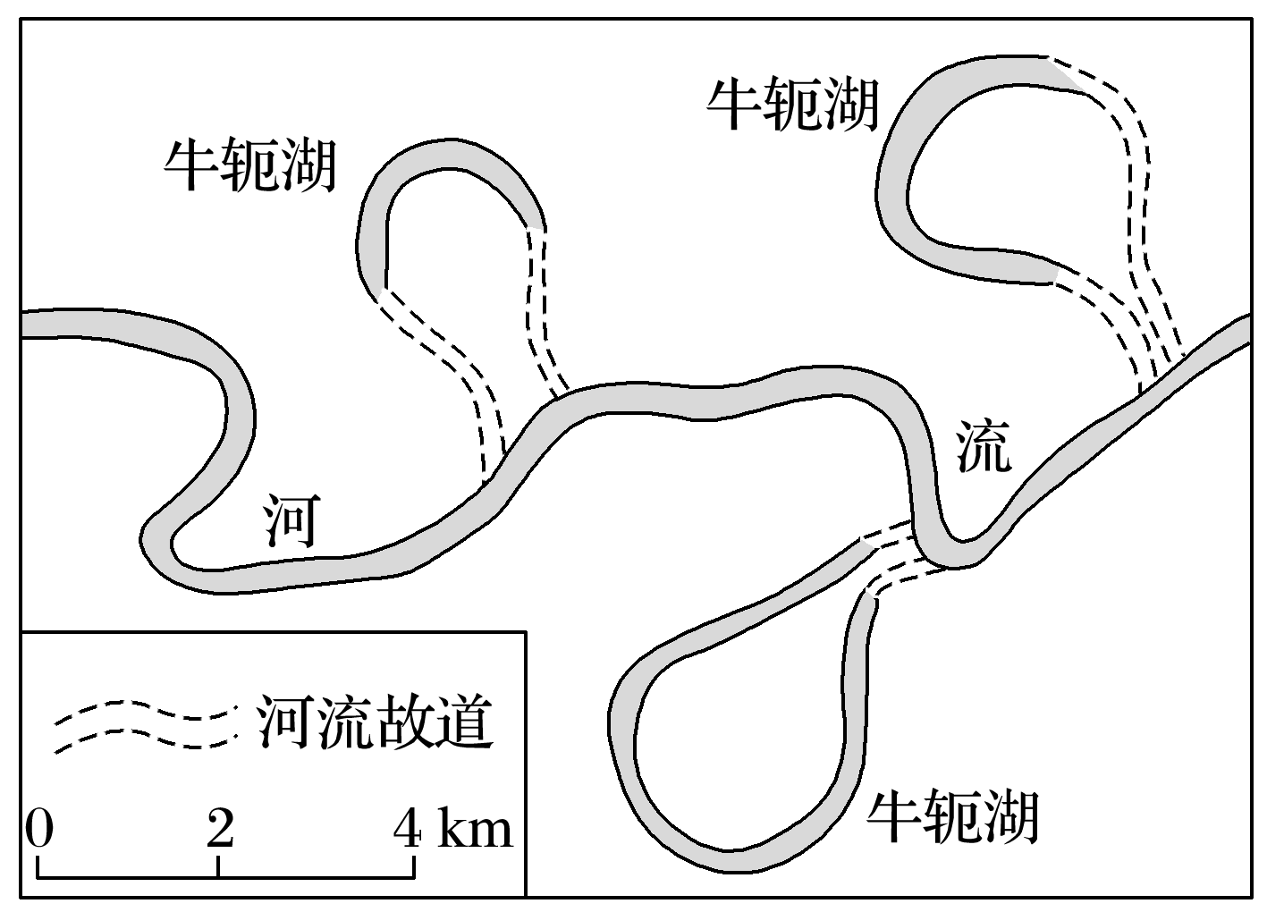A．云贵高原 B．东北平原

C．东南丘陵 D．塔里木盆地

6．促使河道自然裁弯形成牛轭湖的原因是(　　)

A．凹岸侵蚀 B．凹岸堆积

C．凸岸侵蚀 D．凸岸堆积

7．牛轭湖形成后，面积将逐渐缩小直至消亡。自然状态下牛轭湖消亡的原因是(　　)

A．湖水大量流出，湖床逐渐干涸

B．人类过量用水，水位不断下降

C．上游河道淤积，湖泊面积缩小

D．湖水蒸发下渗，植被发育覆盖